**TP Système Station Météo**

Vast Apoline

Lecouflet Alexis

Sené Clément

**Q1)** Une sonde Pt est un type de capteur de température aussi appelé RTD (détecteur de température à résistance) qui est fabriqué à partir de platine.

Un thermocouple est un montage exploitant l'effet Seebeck pour la détermination de la température. Celui-ci est constitué de deux fils de métaux différents, soudés à l'une de leurs extrémités. Cette jonction porte le nom usuel de « soudure chaude » et sera installé dans le milieu dont la température est à mesurer.

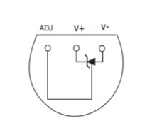**Q2)**

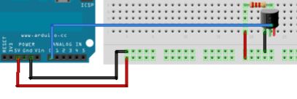

GND

Port A0

5V (+)

**Q3)**

|  |  |  |  |  |
| --- | --- | --- | --- | --- |
| Température minimale mesurable [°C] | Température maximale mesurable [°C] | Tension de sortie pour 25°C [V] | Alimentation [V] | Intensité maximale [A] |
| -40°C | 100°C | 2.98V | 5V | 5mA |

Q4) U= temp x 0.01 + 2.73

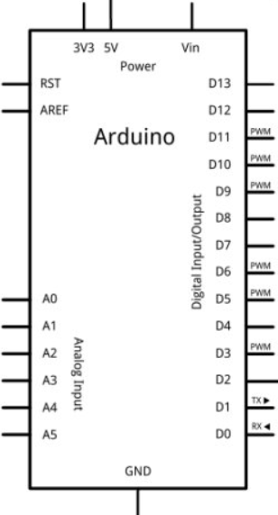Q5)

Q6)

Umin= -40 x 0.01+2.73 = 2.33V

Umax = 100 x 0.01 + 2.73 = 3.73V

Q7) Tension maximum aux bornes de la résistance = 5-2.33 = 2.67V

Tension minimum aux bornes de la résistance = 5-3.73=1.27V

Q8) Rmax = U/I = 2.67/0.005 = 534 ohm

Rmin=U/I=1.27/0.005=254 ohm